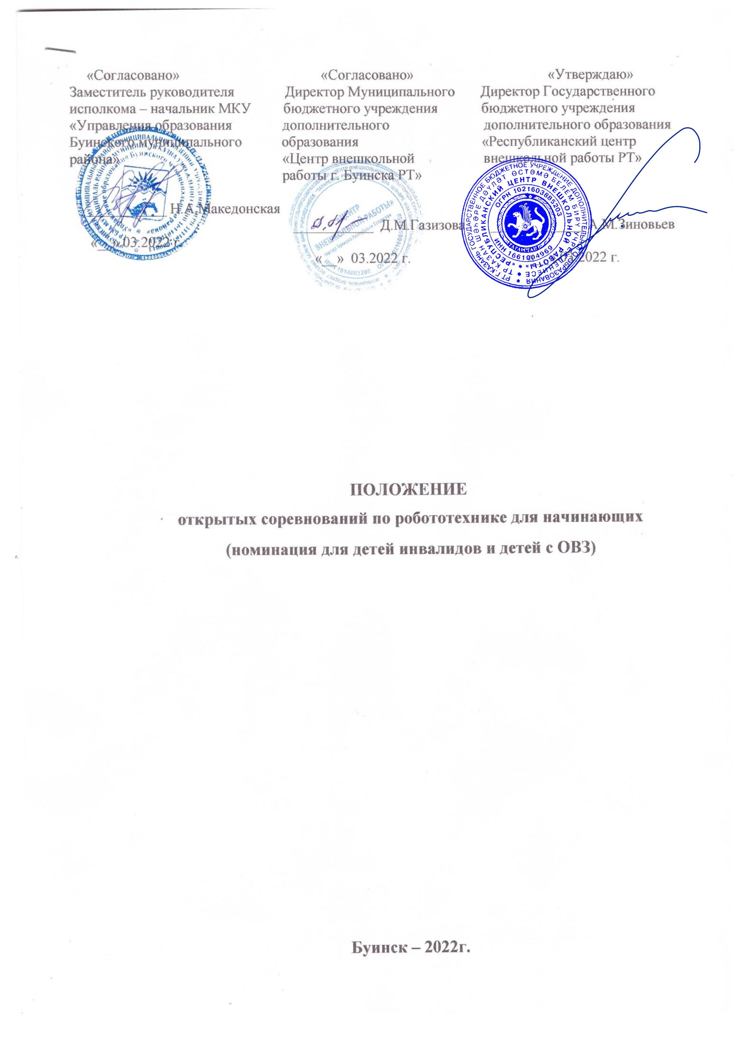

Утверждено приказом

от «___»________ 2022г.

№ __________________

- Общие положения
1.1. Настоящее Положение определяет порядок и условия организации и проведения Открытых соревнований по робототехнике для начинающих (номинация для детей – инвалидов и детей с ограниченными возможностями здоровья) (далее – Соревнования).
  - Организаторами Соревнований являются:
- государственное бюджетное учреждение дополнительного образования «Республиканский центр внешкольной работы» (далее – ГБУ ДО «РЦВР»);
- муниципальное бюджетное учреждение дополнительного образования «Центр внешкольной работы г. Буинска Республики Татарстан» (далее – МБУДО «ЦВР г. Буинска РТ»).
  - Цель Соревнований: популяризация робототехники среди обучающихся, в том числе детей-инвалидов и детей с ограниченными возможностями здоровья, обмен опытом участников Соревнований.
  - Задачи Соревнований:
- повышение теоретических и практических знаний, умений и навыков обучающихся;
- активизация деятельности педагогов дополнительного образования объединений по робототехнике;
- реализация общих воспитательных задач и эффективного решения проблемы занятости обучающихся в свободное от учебы время.

- Руководство Соревнованиями
2.1. Общее руководство Соревнованиями осуществляет Организационный комитет (далее – Оргкомитет).
Оргкомитет:
- утверждает порядок и сроки проведения Соревнований;
- утверждает состав судей по номинациям.
2.2. Официальная информация о Соревнованиях размещается на сайтах ГБУДО «РЦВР», МБУДО «ЦВР г. Буинска РТ»
2.3. Соревнования проводятся за счет средств организаторов, командирующих организаций и других возможных взносов. Расходы на проезд, питание и проживание за счет командирующих организаций или участников.

3. Участники Соревнований
- Участниками Соревнований могут стать обучающиеся от 7 до 12 лет включительно образовательных организаций Республики Татарстан. Возраст участников определяется по документам, удостоверяющим личность.
- Состав команды – 2 человека.

- Порядок и регламент проведения Соревнований
- Соревнования проводятся 16 апреля 2022 года по адресу: г. Буинск, ул.Ленина, 44а (МБУДО «Центр внешкольной работы г. Буинска РТ») по следующему регламенту:
Начало регистрации: с 08.00 до 09.00 час.
Открытие Соревнований: в 09.00 часов.
- При проведении Соревнований должна быть обеспечена безопасность участников, судей и зрителей. В целях профилактики заболевания COVID 19 все участники и представители команд должны находиться во время соревнований в масках.
- Соревнования проводятся по следующим номинациям:
- «Климатический отряд»;
- «Творческая работа».

5. Условия участия в Соревнованиях
- Для участия в Соревнованиях необходимо зарегистрироваться на сайте https://panorama.tatar/, во вкладке «Технические», мероприятие «Открытые соревнования по робототехнике для начинающих (номинация для детей-инвалидов и детей с ограниченными возможностями здоровья). Во вкладке «Подать заявку» необходимо заполнить все прикрепленные поля в срок до 14 апреля 2022 года.
- Анкета участника (предварительная заявка) Соревнований с указанием состава команды направляется до 14 апреля 2022 года по электронному адресу mbudotsvr2015@mail.ru с темой «Открытые соревнования по робототехнике для начинающих».
- Прием, регистрация участников и их допуск к Соревнованиям производится мандатной комиссией в день приезда и заканчивается до начала Соревнований.
- При регистрации предъявляются следующие документы:
- именная заявка, заверенная руководителем организации,
- ксерокопии свидетельства о рождении для воспитанников,
- заверенная копия медицинской справки, подтверждающая инвалидность или ОВЗ.
- Участники Соревнований должны иметь при себе вторую обувь.
- Руководители команд должны быть не моложе 21 года. Руководители команд несут полную личную ответственность за жизнь и здоровье членов команды, их дисциплину в пути следования к месту Соревнований и во время их проведения.

6. Технические требования и условия проведения соревнований
6.1. Изложены в приложении к Положению.

7. Подведение итогов и награждение
- Победители определяются в каждой номинации.
- Победители и призеры Соревнований награждаются медалями и дипломами ГБУ ДО «РЦВР» соответствующих степеней, команды-призеры – кубками, дипломами ГБУ ДО «РЦВР» соответствующих степеней.
- Тренеры команд-призеров награждаются грамотами.
- Итоговый приказ Соревнований будет размещен на сайте https://edu.tatar.ru/aviastroit/page10755.htm/page4764829.htm
- Контактные лица:
- по вопросам Положения Соревнований – Мулеев Руслан Вадимович, тел.: 8(960)0473555, Гибадрахманова Гузалия Шамиловна, тел.: 8(953)4994751, mbudotsvr2015@mail.ru;
- по вопросам регистрации на сайте https://panorama.tatar/ – Макарова Алина Ринатовна, заведующая отделом научно-технического творчества ГБУ ДО «РЦВР», тел. (843) 204 05 86 (доб.212).

Приложение 1

Климатический отряд
БОРЬБА С ЛЕСНЫМИ ПОЖАРАМИ



ОГЛАВЛЕНИЕ
ВВЕДЕНИЕ 2
ИГРОВОЕ ПОЛЕ 3
ИГРОВЫЕ ОБЪЕКТЫ, РАСПОЛОЖЕНИЕ, ЖЕРЕБЬЕВКА, 4
МИССИИ РОБОТА 6
СПЕЦИФИКАЦИИ ОСНОВНЫХ ПРАВИЛ ДЛЯ КАТЕГОРИИ WeDo 7
ПОДСЧЕТ БАЛЛОВ 10
ПРОТОКОЛ ОЦЕНКИ 11
СБОРКА РЕКВЕЗИТА СОСТЯЗАНИЯ 12

ВВЕДЕНИЕ
В Канаде лесные пожары становятся проблемой каждое лето. Пожары регулярно уничтожают большие участки леса. Иногда огонь приближается к деревням, и их жителей приходится эвакуировать в безопасные районы. Пожары начинаются и распространяются в жаркую, сухую погоду. Изменения климата вызывают более продолжительное, сухое лето. Канада вынуждена бороться с растущей опасностью.
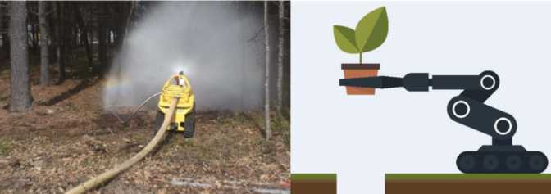
Источник фото: https://wildfiretodav. com/2015/12/11/firefighting-robots/ and https://autonomicvehicles.eu/2018/11/01/autonomous-robot-planting-trees-assist-environmental-protection/

В этом году задание состоит в том, чтобы создать робота, который может бороться с лесными пожарами и эвакуировать людей в безопасные районы. Кроме того, робот также должен посадить новые деревья, чтобы заменить сгоревшие.

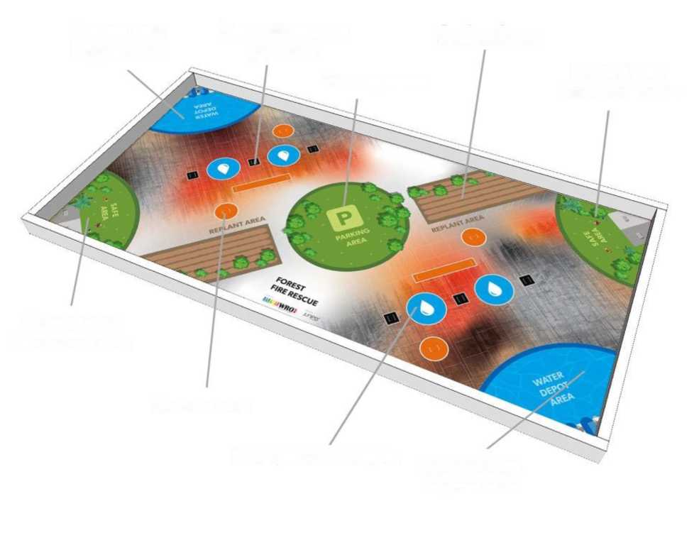

ИГРОВОЕ ПОЛЕ

На следующем рисунке показано игровое поле с различными зонами.

Базовая зона
Зона размещения
Зона посадки

Водная зона
деревьев
Зона парковки
Базовая зона
Безопасная зона

Базовая зона
Безопасная зона
Опасная зона
Зона тушения пожаров _
зона
Базовая
Водная зона
Если размер полигона превышает размер покрытия, то следует отцентрировать покрытие по всем измерениям. Возможное пространство между покрытием и бортиком будет считаться в сторону зоны на покрытии.
Для получения более подробной информации о спецификации полигона и его покрытия, пожалуйста, ознакомьтесь с Правилом 4 Общих правил WRO. Раздела Общие правила.
Информация о стартовой зоне
Робот должен стартовать в одной из базовых зон внутри зеленой линии или голубой линии

ИГРОВЫЕ ОБЪЕКТЫ, РАСПОЛОЖЕНИЕ, ЖЕРЕБЬЕВКА,
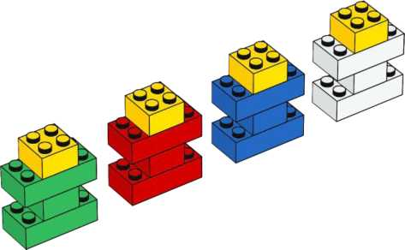
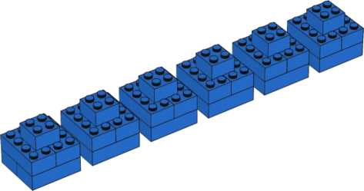
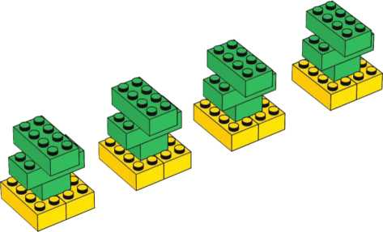
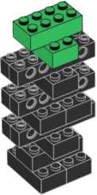
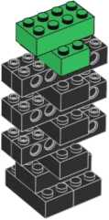

4 Человека
На игровом поле находятся четыре человека, представленные четырьмя разноцветными фигурками LEGO. Четыре человека размещаются в четырех круговых опасных зонах на игровом поле, по одному в каждом круге. Люди стоят внутри опасной зоны так, как определено прямоугольником в круге.

6 Сосудов с водой
6 сосудов с водой размещаются в двух водных зонах, по три в каждой. Сосуды с водой стоят внутри зоны в любом месте и в любой ориентации.

4 Молодых дерева
В двух Безопасных зонах есть четыре молодых дерева, по два в каждой зоне. Молодые деревья стоят внутри зон в любом месте и в любой ориентации.

2 Больших сгоревших дерева
Два больших сгоревших дерева расположены на двух центральных черных квадратах между синими квадратами.

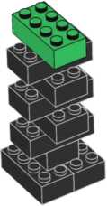
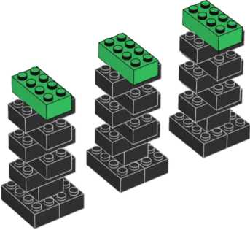
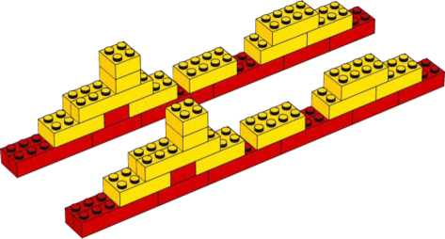

4 Маленьких сгоревших дерева
Четыре маленьких сгоревших дерева расположены на оставшихся наружных черных квадратах.
Для сгоревших деревьев: не имеет значения, если Сгоревшее дерево или Пожар вытеснены из своего первоначального местоположения или опрокинуты. Они просто становятся препятствиями на игровом поле, которые может передвигать только робот.

2 Пожара
В двух местах на игровом поле вспыхнул пожар. Огонь представлен двумя объектами LEGO, которые помещены внутри двух прямоугольных оранжевых меток перед двумя синими кругами.

МИССИИ РОБОТА
Для лучшего понимания миссии будут объяснены в нескольких разделах.
Команда может решить, в каком порядке она будет выполнять миссии.
- Спасение людей
Четыре человека должны быть спасены путем транспортировки из их Опасных зон в одну из Безопасных зон с помощью робота. Человек считается спасенным, если он полностью находится в пределах Безопасной зоны.
- Транспортировка сосудов с водой
Четыре из шести сосудов с водой в двух Водных зонах должны быть доставлены роботом из Водной зоны в четыре Зоны тушения пожара, по одному сосуду в каждой зоне. Сосуд с водой считается доставленным в Зону тушения пожара, если он полностью находится в пределах этой зоны
Когда четыре сосуда с водой правильно размещены в четырех Зонах тушения пожара, два Пожара удаляются с игрового стола.
По крайней мере в одном из случаев, когда робот перевозит сосуд с водой, робот должен многократно издавать звук булькающей воды и выводить изображение огня на экране контроллера, управляющего роботом.
- Посадка деревьев
Каждое из четырех молодых деревьев должно быть перемещено роботом из двух Безопасных зон в Зону посадки.
- Парковка робота
Робот должен финишировать в Зоне парковки.

СПЕЦИФИКАЦИИ ОСНОВНЫХ ПРАВИЛ ДЛЯ КАТЕГОРИИ WeDo

Для соревнований WeDo применяются общие правила Основной категории WRO. Однако, есть некоторые особые правила только для возрастной группы WeDo. Эти конкретные правила упоминаются ниже:
Материалы и оборудование
- Контроллеры, двигатели и датчики, используемые для сборки робота WeDo, должны быть из базового набора LEGO Education WeDo 2.0 Core Set. Допускается любое количество и комбинация контроллеров (смарт-хабы), двигателей и датчиков. В конструкции робота могут быть использованы любые фирменные неэлектрические / нецифровые элементы LEGO.
Особые правила состязания
- Во время попытки робот может перемещаться автономно под управлением соответствующего ПО или управляться дистанционно, либо с помощью комбинации этих двух методов. Робот может управляться любым совместимым устройством с помощью совместимого программного обеспечения WeDo 2.0 или с помощью пульта дистанционного управления, построенного из элементов WeDo 2.0.
- Во время попытки команда может коснуться / схватить робота, когда какая-либо часть робота, например колесо, касается Базовой зоны.
- Во время попытки команде также разрешается перемещать робота из одной Базовой зоны в другую Базовую зону. Разрешается перемещать только робота, игровые объекты перемещать не разрешается.
РРО 2021
- Во время попытки членам команды:
- Запрещается прикасаться к игровым объектам за пределами Базовых зон. Если команда коснется игрового объекта за пределами Базовой зоны, судья поместит затронутый предмет в то место на поле, где он находился, когда команда коснулась предмета, и в том состоянии, в котором он был при касании.
- Не разрешается прикасаться к роботу, если он не касается Базовой зоны. Если команда коснется робота, который не касается Базовой зоны, судья поместит робота в ближайшие Базовые зоны.
- Миссия будет завершена, если:
- Робот переместился в Зону парковки, остановился, точки опоры робота полностью находятся в пределах зоны (допускается наличие кабелей за пределами зоны), и команда сообщает судье, что робот закончил.
- Член команды кричит "СТОП", и робот больше не двигается.
- Истекли 2 минуты.
Особые правила о категории
- Национальный организатор принимает решение о формате соревнований WeDo и сообщает этот формат участникам. Пожалуйста, помните, что соревновательный день для наших самых маленьких участников должен быть веселым. Также важно, чтобы все команды имели одинаковое количество попыток решить поставленную задачу.
- WRO советует Национальным организаторам добавить к конкурсу одно или несколько дополнительных заданий. Это повышает творческий потенциал команд. Дополнительное задание может быть добавлено непосредственно к основному. Однако WRO советует разработать дополнительные задания, которые являются независимыми и могут быть решены в отдельной попытке. Игровые объекты и игровое поле будут такими же, как и в основном задании. За дополнительные задания вы можете присудить до 50 баллов.
- Команды могут принести собранных WeDo роботов на соревнования. Им не нужно заново строить роботов в день соревнований.
Пример соревновательного дня:
Обратите внимание, что именно национальный организатор принимает решение о расписании в стране!
а) Церемония Открытия: 15мин - 30мин
Время подготовки и попытки: 120мин - 180мин: В течение этого времени команды могут тестировать своих роботов и выполнять свои официальные запуски (например, 3 запуска на команду).
- Обед / Перерыв: 30мин - 60мин
- Дополнительные задания: 80мин - 120мин: За это время команды могут решить одно или несколько дополнительных заданий, чтобы набрать дополнительные баллы.

ПОДСЧЕТ БАЛЛОВ

Итоговый балл команды складывается из двух составляющих:
- Баллы за основное задание: до 150 баллов, в соответствии с таблицей ниже.
- Баллы за дополнительное задание: до 50 очков, в случае выполнения дополнительного задания.
Баллы за основное задание
Миссии | Каждый | Сумма
Спасение людей
Человек полностью перемещен роботом за пределы своей Опасной | 5 | 20
зоны.
Человек полностью находится в пределах одной из двух Безопасных | 5 | 20
зон.
Человек полностью находится в Зоне посадки. | 3 | 12
Транспортировка сосудов с водой
Сосуды с водой находятся полностью в Зоне тушения пожара, по | 1 = 5 | 50
одному в каждой зоне. При каждой последующей транспортировке | 2 = 15
набирается больше очков: одним сосуд - 5 очков, два - 15 очков, три | 3 = 30
- 30 очков и четыре - 50 очков. | 4 = 50
По крайней мере один раз во время транспортировки сосуда с водой робот издает звук булькающей воды, и на экране контроллера, управляющего роботом, выводится изображение огня. |  | 10
Посадка деревьев
Молодое дерево полностью перемещено роботом за пределы Безопасной зоны. | 5 | 20
Молодое дерево полностью находится в Зоне посадки. | 5 | 20
Парковка робота
Робот полностью останавливается в пределах Зоны парковки.  (Эти баллы начисляются только в том случае, если набраны другие баллы) |  | 10
Получайте бонусные очки и избегайте штрафов

ПРОТОКОЛ ОЦЕНКИ

Название команды: Попытка:
Миссии | Каждый | Макс | # | Всего
Спасение людей
Человек полностью перемещен роботом за пределы своей Опасной зоны. | 5 | 20
Человек полностью находится в пределах одной из двух Безопасных зон. | 5 | 20
Человек полностью находится в Зоне посадки. | 3 | 12
Транспортировка сосудов с водой
Сосуды с водой находятся полностью в Зоне тушения пожара, | 1 = 5 | 50
по одному в каждой зоне. При каждой последующей | 2 = 15
транспортировке набирается больше очков: одним сосуд - 5 | 3 = 30
очков, два - 15 очков, три - 30 очков и четыре - 50 очков. | 4 = 50
По крайней мере один раз во время транспортировки сосуда с водой робот издает звук булькающей воды, и на экране контроллера, управляющего роботом, выводится изображение огня. |  | 10
Посадка деревьев
Молодое дерево полностью перемещено роботом за пределы Безопасной зоны. | 5 | 20
Молодое дерево полностью находится в Зоне посадки. | 5 | 20
Парковка робота
Робот полностью останавливается в пределах Зоны парковки (Эти баллы начисляются только в том случае, если набраны другие баллы) |  | 10
Получайте бонусные очки и избегайте штрафов
Если команда незаконно прикасается к роботу или игровому объекту, штраф в размере 1 балла вычитается из итога, если | -1
только итог не становится отрицательным.
Сумма набранных очков |  | 150
Баллы за дополнительные задания
Итого баллов в текущей попытке
Время в целых секундах

Подпись команды
Подпись судьи

СБОРКА РЕКВЕЗИТА СОСТЯЗАНИЯ
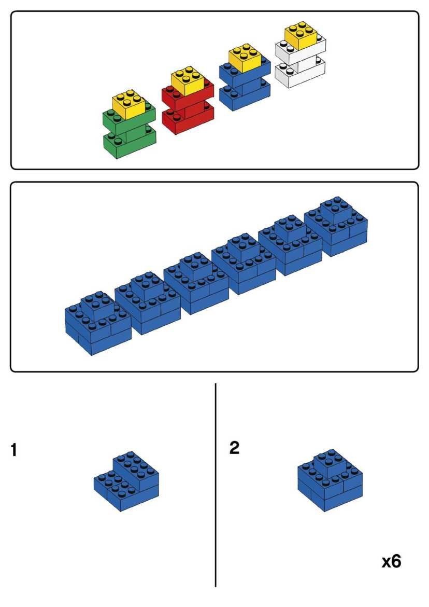

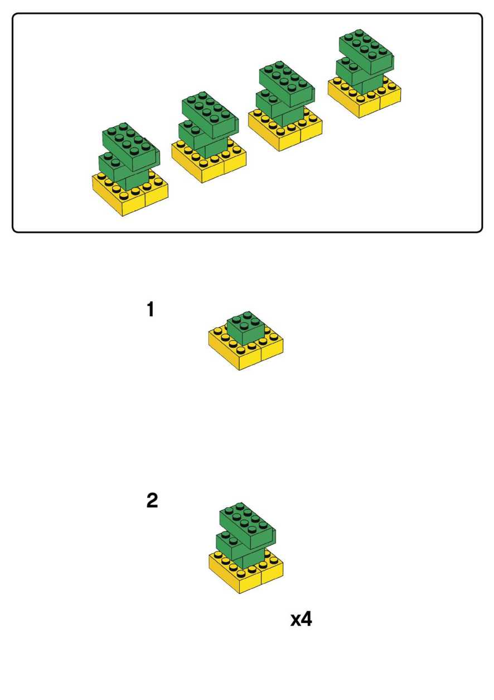

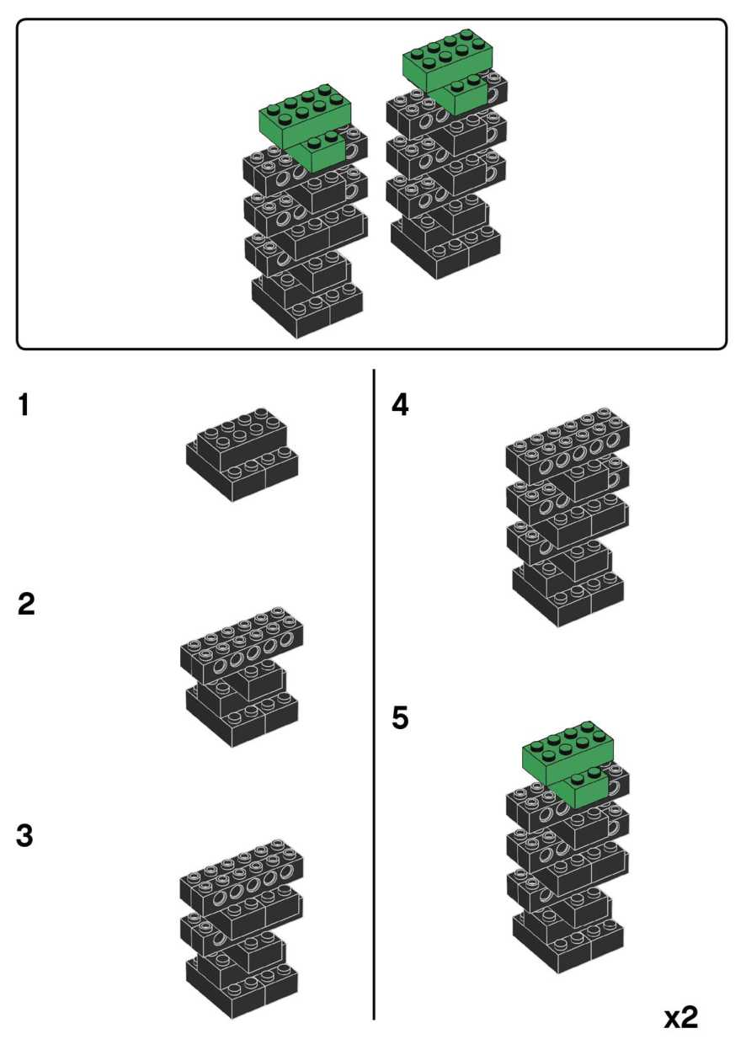

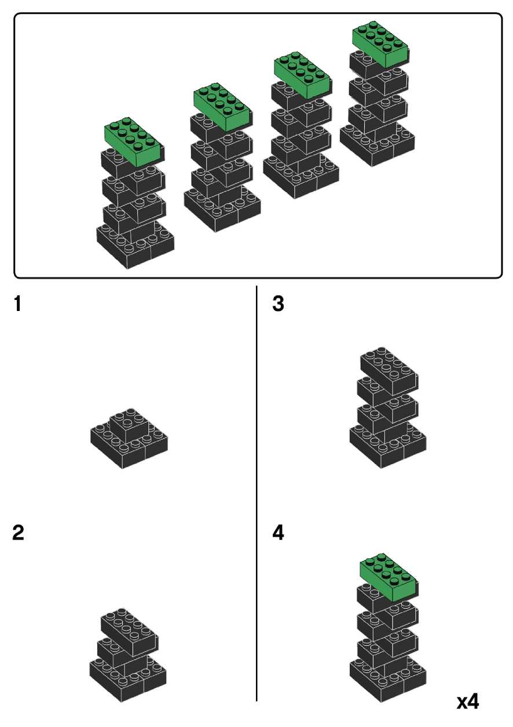

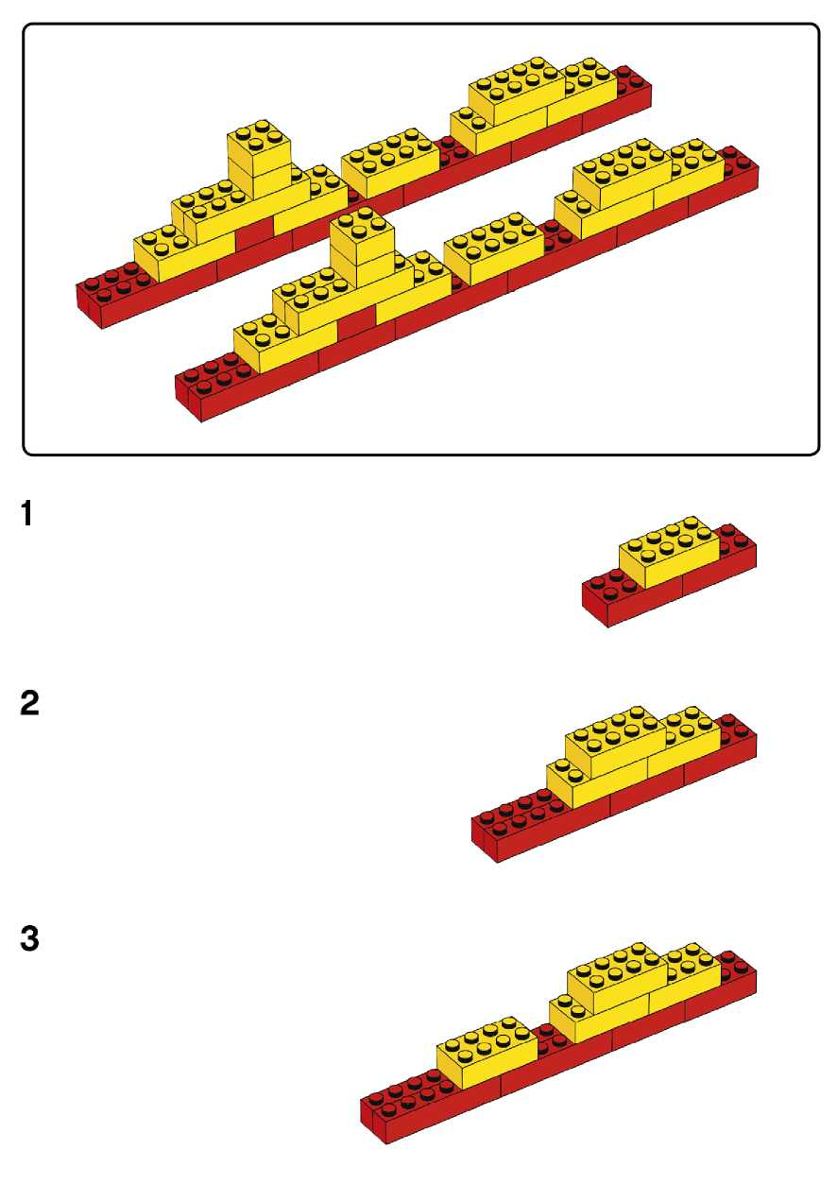

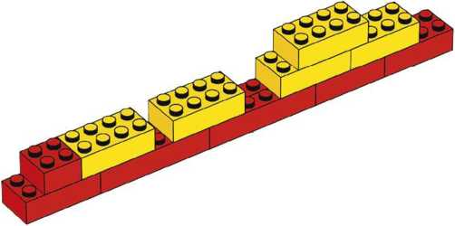
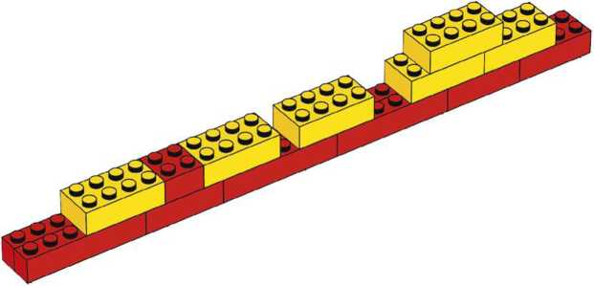
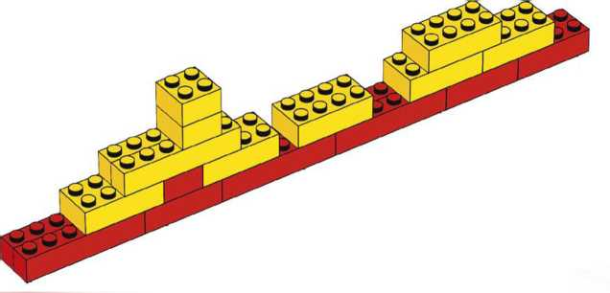
4
5
6

Приложение 2
Энергоботы - будущее энергетики


ТВОРЧЕСКАЯ КАТЕГОРИЯ
ОБЩИЕ ПРАВИЛА

Введение
Робототехника - прекрасная платформа для обучения навыкам 21 века. Решение задач с использованием роботов стимулирует инновации и развивает у учащихся творческие способности и навыки решения проблем. Поскольку робототехника охватывает несколько учебных предметов, то учащиеся должны изучать и применять свои знания в области естественных наук, технологий, инженерии, математики и программирования.
Самая приятная часть проектирования роботов - это то, что учащиеся развлекаются. Они работают вместе как одна команда, находя собственные решения. Тренеры проводят их по пути, а затем отступают, чтобы позволить им достичь собственных побед и поражений. Учащиеся преуспевают в этой благоприятной и захватывающей среде, полной взаимопомощи, а обучение происходит так же естественно, как дыхание.
В конце дня после честно выполненной работы учащиеся могут сказать, что они сделали все, что в их силах, они учились и им было весело.

Правила Творческой категории
- Материалы
  - Размер стенда, предоставленного командам, будет 2 м х 2 м х 2 м. (Каждой команде будет предоставлено три (3) вертикальных поверхности внутри кабины, каждая размером 2 м х 2 м или как можно ближе к этому, которую смогут предоставить организаторы).
  - Все элементы проекта команды должны оставаться в пределах отведенной площади стендов размером 2 м х 2 м х 2 м. Члены команды могут находиться за пределами этого пространства во время презентации, однако, если этого не требуют судьи, роботы и другие элементы проекта должны оставаться в пределах отведенного места.
  - Командам будет предоставлена возможность использовать стол. Размер стола будет 120 см х 60 см (или как можно ближе). Размеры столов будут одинаковыми для всех команд. Столы должны быть размещены на площади 2 м х 2 м, выделенной для команды. Командам будет выделено по четыре (4) стула в выделенной им зоне.
  - Использование огня или тумана по-прежнему запрещено по соображениям безопасности. Если вам необходимо использовать жидкости для вашего проекта, обратитесь к организатору мероприятия по месту проведения. Могут быть приняты ограничения по использованию только воды, или только определённого количества жидкости, или полный запрет на использование жидкости.
- Требования к роботу
  - Нет ограничений на использование любых безопасных материалов.
  - Нет ограничений на использование программного обеспечения.
  - Нет ограничений на использование контроллеров. Команды на финале WRO могут выиграть награду LEGO Education за креативность, если они, в основном, используют фирменные контроллеры LEGO.
  - Роботы могут быть предварительно собраны и программное обеспечение может быть сделано заранее.
- Проведение состязания
  - Проведение Творческой Категории разделено на следующие этапы:
- Окончательная сборка и тестирование робота
- Подготовка стенда (включая показ плакатов и т. д.)
- Предварительный осмотр для оценки соблюдения правил
- Время окончательной подготовки (обеспечение соблюдения правил)
- Демонстрация и представление судьям (включая ответы на вопросы судей), а также демонстрации и презентации для широкой публики.
  - Команды должны представить письменный и иллюстрированный отчет с кратким описанием того, что робот может сделать, почему робот является уникальным и соответствует теме. Для международного финала команды должны в электронном виде представить этот отчет во время регистрации на основе следующих требований:
    - Максимальное количество страниц: 15
    - Тип файла: PDF
    - Максимальный размер файла: 10 МБ
Отчет должен включать в себя визуальное описание, включающее картинки, диаграммы и/или фотографии с разных точек зрения и код программы. Копия отчета должна быть передана судьям в бумажном виде во время судейства.
  - Команды должны украсить стенд одним или несколькими плакатами с минимальным размером 120 см х 90 см. Постеры должны представлять посетителям робототехнический проект.

Категория | Критерий | Очки
1. Проект  (Общее количество баллов: 50) | 1. Творчество - Проект оригинальный, перспективный, отражает творческое мышление, новаторский и творческий дизайн, интересные и разноплановые интерпретации и возможности реализации. | 10
1. Проект  (Общее количество баллов: 50) | 2. Качество решения - Проект хорошо продуман и предлагает хорошее решение проблемы. Решение соответствует тематике, заданной в этом году. | 15
1. Проект  (Общее количество баллов: 50) | 3. Исследование и отчет - видно, что было проведено исследование. Отчет представляет собой резюме проекта: проблемы - решения - процесс - выводы - команда - задача. | 15
1. Проект  (Общее количество баллов: 50) | 4. Зрелищность - Проект оказывает определенный "ВАУ"-эффект - радует, привлекает внимание, вызывает желание увидеть его снова или узнать о нем больше. | 10
2.  Программирование (Общее количество баллов: 45) | 1. Автоматизация - Проект использует приемлемые входные данные от датчиков, чтобы запустить соответствующие процедуры, и ясно демонстрирует автоматизацию в выполнении заданий. | 15
2.  Программирование (Общее количество баллов: 45) | 2. Хорошая логика - Используемые варианты программирования обоснованы, надежны, актуальны с точки зрения их использования, сложности и дизайна. | 15
2.  Программирование (Общее количество баллов: 45) | 3. Сложность - Проект использует несколько языков, датчиков или контроллеров и включает в себя более продвинутые/сложные алгоритмы, структуру и дизайн. | 15
3. Инженерное проектирование (Общее количество баллов: 45) | 1. Понимание технической части - Члены команды могут ясно, точно и убедительно объяснить каждый шаг процесса механической и программной частей. | 15
3. Инженерное проектирование (Общее количество баллов: 45) | 2. Инженерные концепции - Проект подтверждает и демонстрирует удачное использование инженерных концепций и члены команды могут пояснить эти концепции и необходимость их использования. | 10
3. Инженерное проектирование (Общее количество баллов: 45) | 3. Механическая эффективность - Детали и энергия были эффективно использованы - имеется доказательство надлежащего использования механических концепций/принципов (шестерни/шкивы/рычаги/колеса и оси) | 10
3. Инженерное проектирование (Общее количество баллов: 45) | 4. Устойчивость конструкции - Проект (роботы и конструкции) прочные и крепкие. Демонстрация может проводиться многократно - детали не отсоединяются - необходимость в ремонте минимальна. | 5
3. Инженерное проектирование (Общее количество баллов: 45) | 5. Эстетичность - Механические детали эстетически привлекательны. Очевидно, что команда приложила много усилий, чтобы проект выглядел профессионально. | 5
4. Презентация (Общее количество баллов: 40) | 1. Успешная демонстрация - Демонстрация возможностей завершена, и есть ощущение, что она может быть многократно повторена, подготовка и практика также имели место быть. | 15
4. Презентация (Общее количество баллов: 40) | 2. Навыки общения и аргументации - Команда смогла представить идею своего проекта интересным образом - как он работает - почему они выбрали его - почему он актуален | 10
4. Презентация (Общее количество баллов: 40) | 3. Быстрое мышление - Команда легко отвечает на вопросы о своем проекте. Члены команды также смогли справиться с любыми проблемами, возникшими во время презентации. | 5
4. Презентация (Общее количество баллов: 40) | 4. Плакаты и оформление - Материалы для представления проекта другим понятны, лаконичны, актуальны, аккуратно подготовлены и занимают мин. 1 постер x (120 см x 90 см). | 5
4. Презентация (Общее количество баллов: 40) | 5. Видео проекта - Оценивается только видео, предоставленное вовремя. Видео - хороший способ рекламирования проекта - презентация проблемы, решений и команды. | 5
5. Командная работа  (Общее количество баллов: 20) | 1. Единый результат обучения - Очевидно, что члены команды обладают усвоенными знаниями и пониманием предмета, относящегося к проекту. | 10
5. Командная работа  (Общее количество баллов: 20) | 2. Вовлеченность - Команда демонстрирует, что все её члены сыграли важную роль в разработке, изготовлении и презентации своего проекта. | 5
5. Командная работа  (Общее количество баллов: 20) | 3. Командный дух - Команда излучает положительную энергию, демонстрирует хорошую сплоченность. Члены команды ценят друг друга, с энтузиазмом и воодушевлением делятся своим проектом с другими. | 5
Максимальное количество баллов |  | 200
* Проекты, которые явно не соответствуют тематике, получат 0 баллов. Судьям предлагается оценить каждый критерий по шкале от 0 до 10, где 10 - это максимум. (Если команда получила оценку 9, это соответствует 22,5 баллам с учетом того, что критерий равен 25 баллам т.п.).

Критерии оценивания Творческой категории

Со времени промышленной революции люди используют все больше и больше энергии, которую не могут произвести только своими силами или силами животных. Наши прадедушки ещё работали с быками, но фермеры во многих регионах теперь используют машины для обработки земли. Раньше вся ткань для нашей одежды ткалась вручную, но сейчас большая часть ткани изготавливается на больших ткацких станках. И большинство из вас могут ездить в школу на автобусе или машине, вместо того чтобы идти пешком.
В некоторых из наших домов мы также автоматизировали многие вещи. Многие семьи пользуются стиральной машиной, пылесосом и принимают душ с горячей водой. Также было много изобретений, которые мы сейчас используем в повседневной жизни. Радио, телевидение, компьютеры, кондиционер, центральное отопление и, конечно же, наши мобильные телефоны!
За последние 150 лет мы использовали много ископаемого топлива, чтобы это стало возможным. Но теперь многие люди понимают, что мы не можем делать это вечно. Нам нужно использовать больше чистой и возобновляемой энергии. Возобновляемая энергия — это энергия, поступающая из возобновляемых источников, таких как солнечный свет, ветер, дождь, приливы, волны и геотермальное тепло.
Но использование возобновляемых источников энергии заставляет нас решать новые задачи. И здесь мы просим вас помочь.
Миссия вашего робота
Для открытой категории WRO в 2022 году перед вашей командой стоит задача разработать робота или модель робота, которая поможет решить проблемы, возникающие при использовании возобновляемых источников энергии.
Вы можете выбрать одну из трёх следующих областей (1, 2, 3) для работы. Также вы можете выбрать работу над проектом, сосредоточенным на сочетании этих трёх областей.
- Энергия в вашем доме или вашем хозяйстве
Использование большего количества возобновляемой энергии - важная задача на будущее. Нам нужно использовать меньше энергии, и мы также можем сами генерировать энергию. Например, с помощью солнечных батарей или энергии ветра. Но не всегда светит солнце и не всегда дует ветер. Иногда доступно много энергии, а иногда совсем нет. Нам нужно сохранить лишнюю энергию или убедиться, что мы используем энергию, когда её много.
Как роботы или робототехнические системы могут помочь обеспечить оптимальное количество доступной возобновляемой энергии? Или помочь нам разумно использовать возобновляемые источники энергии в наших домах или в наших хозяйствах?
- Интеллектуальная парковка и зарядка
Чтобы сократить использование ископаемого топлива, наш транспорт будет все больше и больше использовать экологически чистые двигатели. В будущем ожидается появление автомобилей с водородным двигателем. Но на данный момент более экологичные автомобили имеют электрические двигатели. Электробусов и электромобилей уже много.
Одна из проблем - организовать зарядку этих электромобилей, поскольку это требует времени, а инфраструктура доступна не везде. Автобусы не могут легко вернуться к автовокзалу в течение дня. И не у всех людей с электромобилем есть частная парковка, которой они могут воспользоваться.
С другой стороны, электромобили также открывают возможности. Когда они не используются, они могут работать как батареи для хранения избыточной энергии, вырабатываемой возобновляемыми источниками.
Как роботы или роботизированные системы могут помочь нам максимально эффективно использовать наши электромобили?
- Энергетический баланс в нашей повседневной жизни
Особая проблема, связанная с использованием таких источников энергии, как энергия ветра и солнца, заключается в том, что количество энергии, которое они могут обеспечить, колеблется. Количество солнечного света и ветра не всегда одинаково. Это приводит к колебаниям количества энергии, доступной в энергосистеме. Кроме того, колеблется и потребление энергии. Когда мы возвращаемся домой из школы или с работы, мы все включаем свет, начинаем смотреть телевизор и начинаем готовить. Системе электроснабжения необходимо постоянно адаптироваться к этим колебаниям. Нельзя просто включить дополнительную угольную электростанцию, если вдруг возникнет дефицит энергии. Это означает, что существует необходимость разумного распределения производства и потребления энергии.
Каким образом роботы или роботизированные системы могут помочь согласовать возобновляемые и ископаемые источники энергии друг с другом? И настроить это на потребление энергии?

ДОПОЛНЕНИЕ
Для всех тем, упомянутых выше, вы можете найти идеи и обсудить их, используя проект Целей устойчивого развития ООН. Есть несколько целей, поддерживающих тему, в зависимости от идеи вашего проекта:
https://www.un.ora/sustainabledevelopment/sustainable-development-aoals/

Приложение 3

